Министерство образования Республики Беларусь

Учреждение образования

БЕЛОРУССКИЙ ГОСУДАРСТВЕННЫЙ УНИВЕРСИТЕТ

ИНФОРМАТИКИ И РАДИОЭЛЕКТРОНИКИ

Факультет Информационных технологий и управления

Кафедра Интеллектуальных информационных технологий

**ОТЧЁТ**

по дисциплине «Аппаратное обеспечение интеллектуальных систем»

Лабораторная работа №2

Вариант 22

Выполнил: Самута Д. В.

гр. 221703

Проверил: Е. А. Казаченко

Минск 2024

**Тема**: Преобразование логических функций, представленных в разных формах.

**Цель работы**: повторение и закрепление материала по преобразованию логических функций, освоение навыков по использованию свойств логических функций, законов и следствий алгебры логики для преобразования логических функций представленных в разных формах.

**Задания**:

1. Построение таблицы истинности:

Для построения таблицы истинности использовалась структура данных стек: пробегаясь по строке в стек добавляются символы, если в строке встретилась закрывающаяся скобка, то извлекаются все символы до открывающейся скобки (извлекаются подформулы(а) и операция), высчитываются промежуточные значения, формируется подформула (от открывающейся до закрывающейся скобки), которая снова добавляется в стек, а в хэш-таблицу добавляется промежуточное значение.

Метод вычисления таблицы истинности

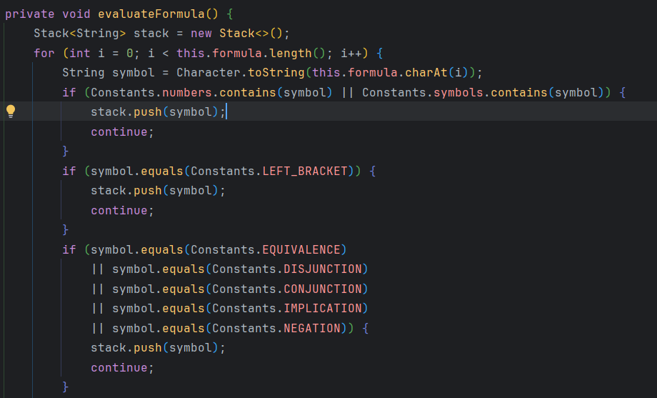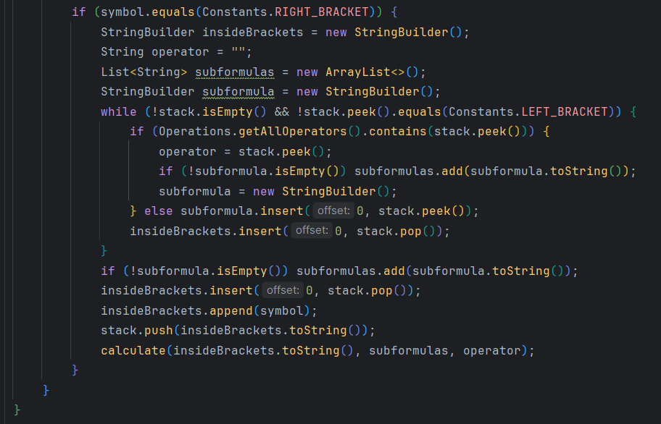

Метод построения(вывода) таблицы истинности:

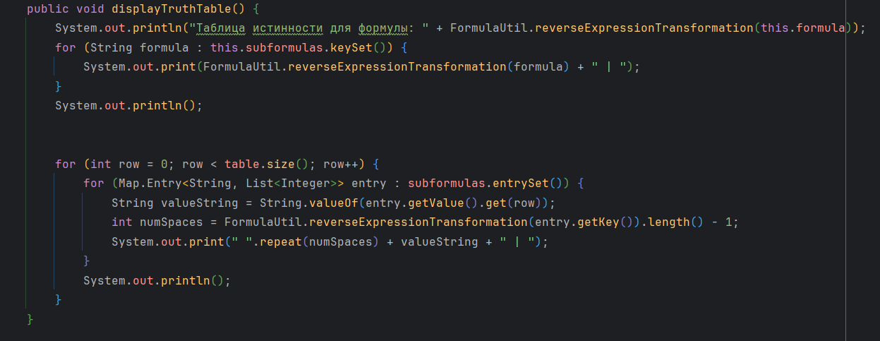

1. Построение СКНФ и СДНФ

Для построения СКНФ и СДНФ берутся решение таблицы истинности, атомарные формулы и все значения, которые они могут принимать.

Метод построения СКНФ:

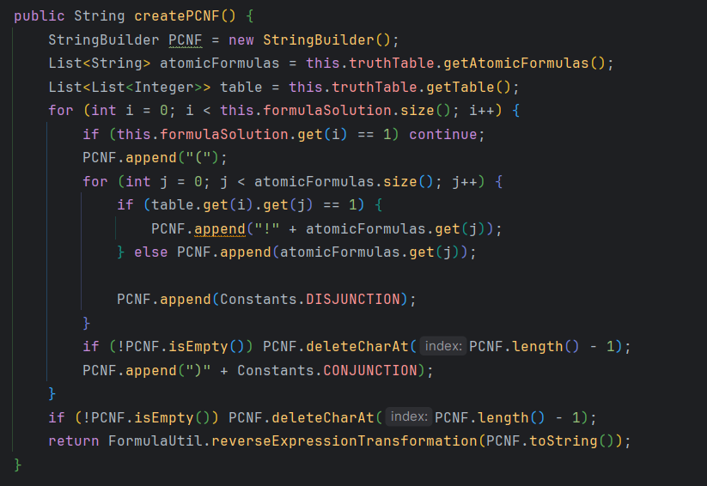

Метод построения СДНФ:

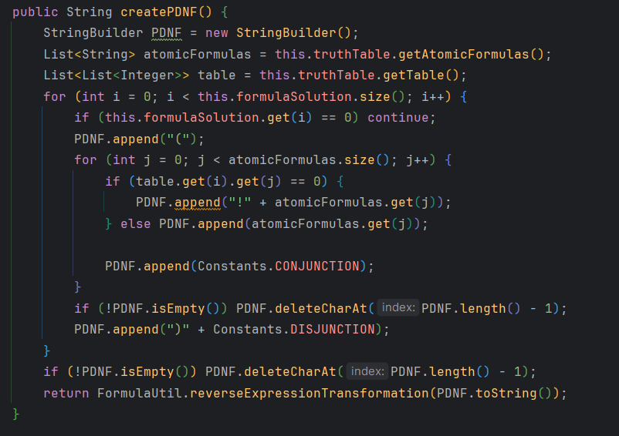

1. Числовая форма для СКНФ и СДНФ:

Для построения числовой формы используется решение таблицы истинности

Метод построения числовой формы для СКНФ

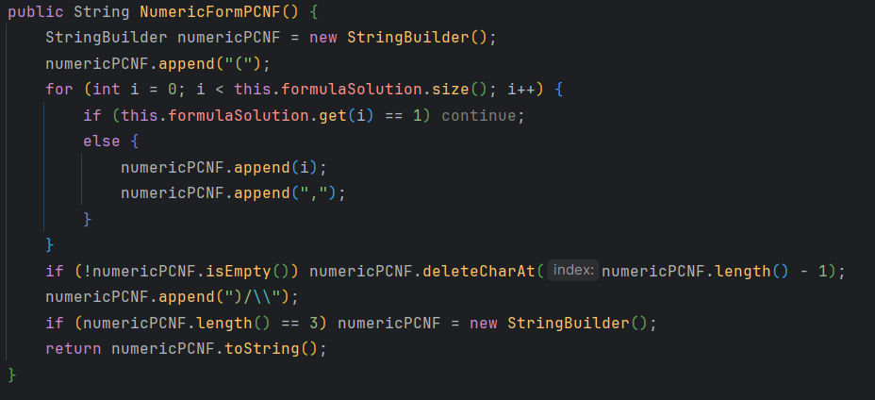

Метод построения числовой формы для СДНФ:

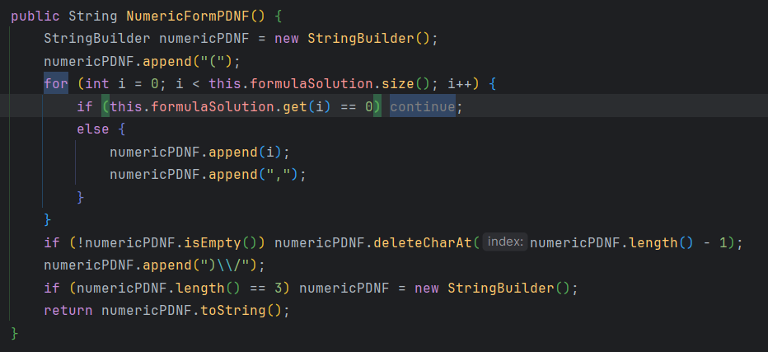

1. Индексная форма для функции

Метод для индексной формы для функции

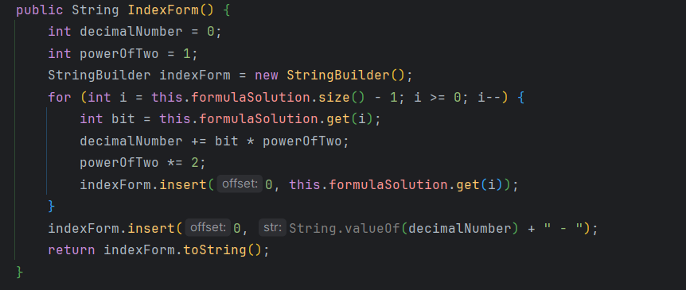

**Примеры выполнения программы:**

Формула из варианта:

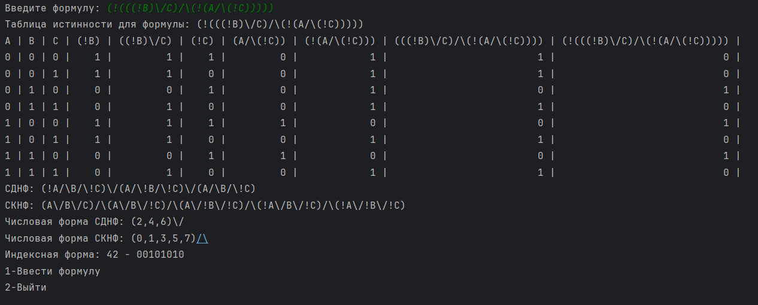

Другие формулы:

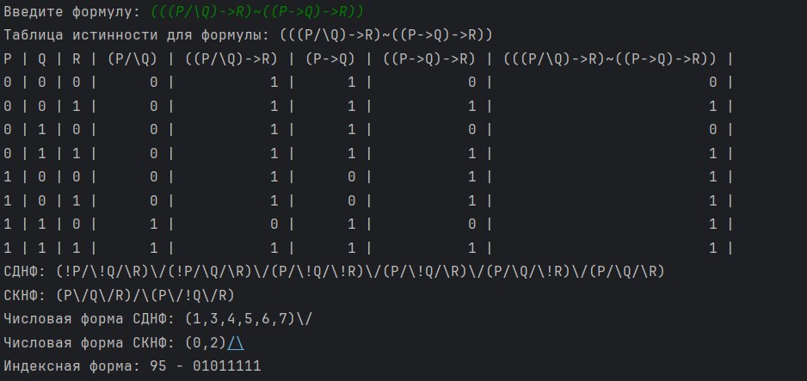

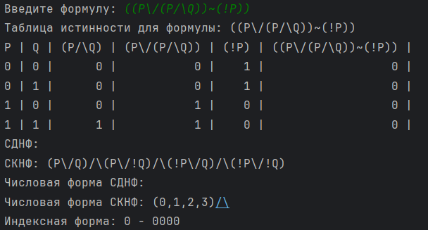

**Вывод:** таким образом можно сделать вывод, что формулу можно представлять в различных видах: 1) СДНФ и СКНФ. Недостатком такого метода является громоздкость полученной формы. Преимуществом – наглядность формы, а именно: можно с легкостью восстановить вид набора аргументов для определенной конституэнты, восстановить таблицу истинности для данной функции. 2) Числовая форма. Ее преимуществом является краткость, позволяет составлять на его основе таблицу истинности или сразу записывать функции в СДНФ или СКНФ. Недостатки: сложность восприятия человеком, при большом числе переменных форма становится громоздкой, что также мешает восприятию. 3) Индексная форма. Ее преимуществом является наибольшая краткость среди перечисленных форм, наиболее удобна для хранения, так как самая короткая. Недостаток: сложность восприятия (десятичное число мало о чем говорит человеку о виде функции)